Entrar dentro de psql -U admin -d db0;

Crear una Base de datos llamada : Ecosistema_SolarDB
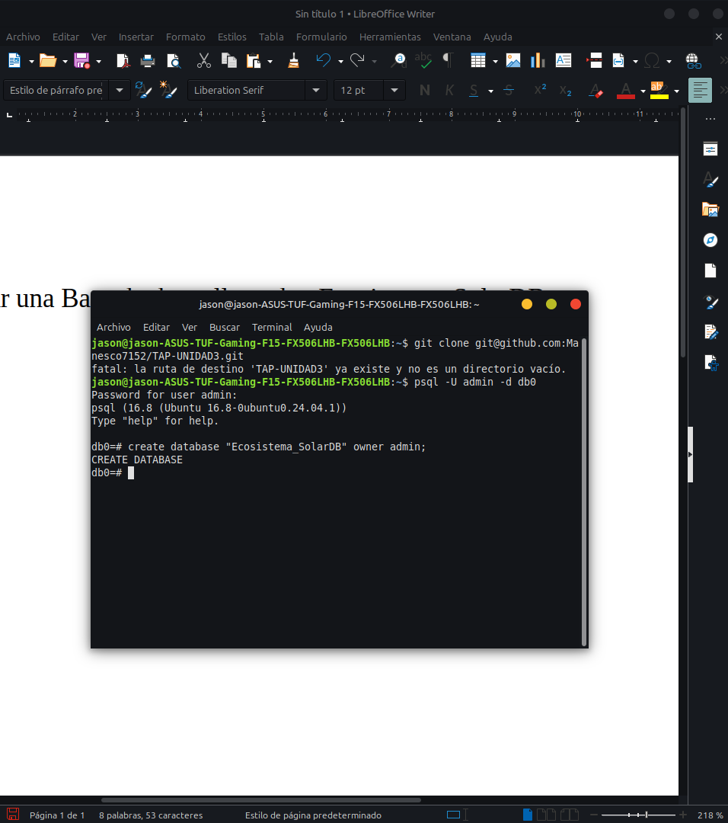

Nos moveremos a la base de datos con el comando diagonal invertida c y el nombre nuestra base de datos
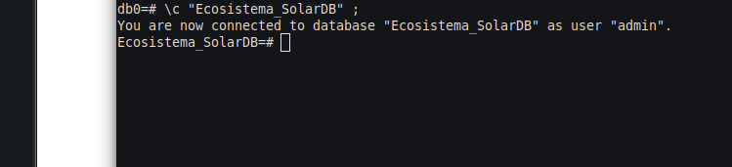

Crear un schema llamado Fotosintesis con el comando create schema “Fosintesis”;
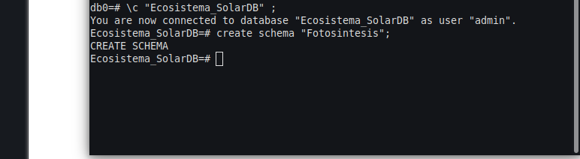

Crear la tabla con el comando create table sol(Atributos);
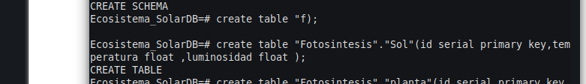

Crear la tabla con el comando create table plantas y la relación (Atributos);
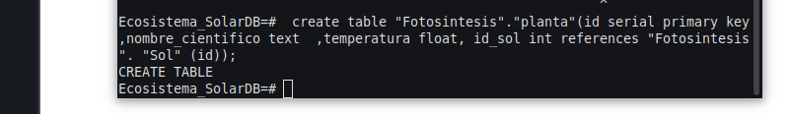

Insertar 10 datos a la Tabla “Sol”
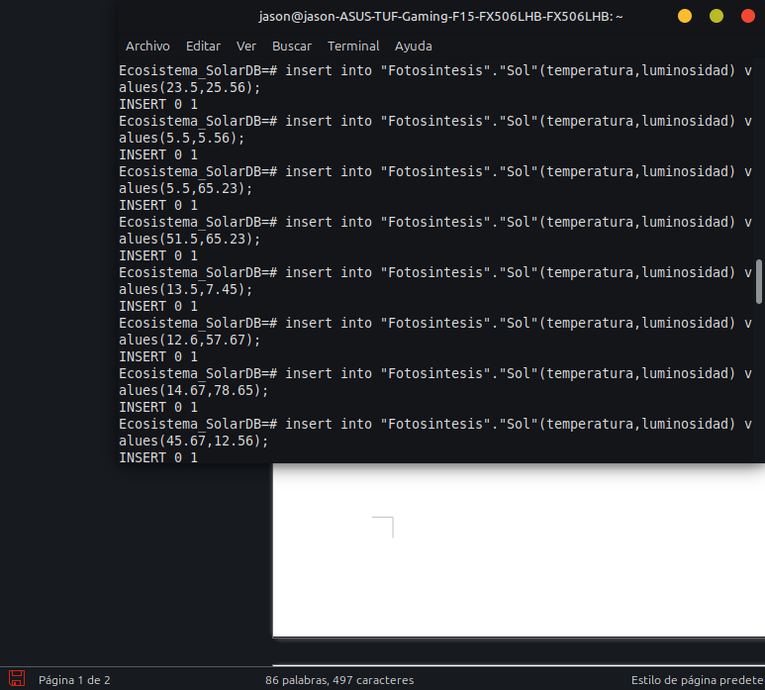

Insertar 10 datos a la Tabla Plantas
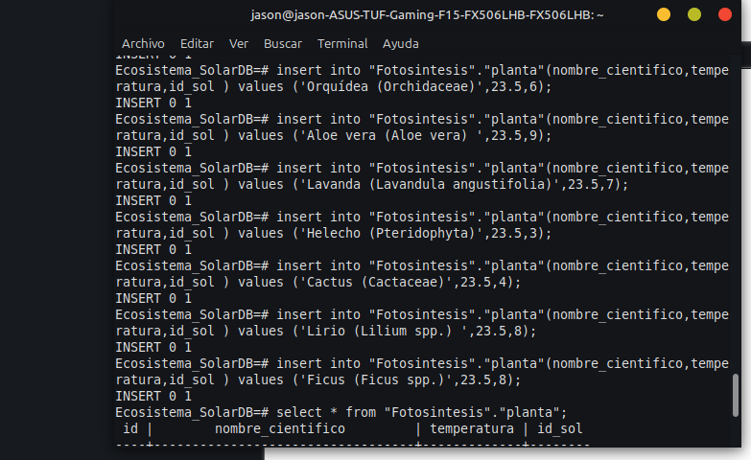

Hacer una Consulta a la Tabla sol
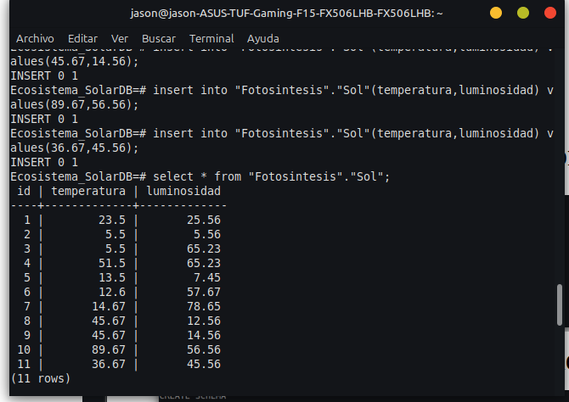

Hacer un consulta en la tabla Plantas
